Федеральное государственное бюджетное образовательное учреждение высшего образования
«Курский государственный аграрный университет имени И.И. Иванова»

Методические материалы по выполнению курсовой работы по направлению подготовки
09.03.02 «Информационные системы и технологии»
профиль «Информационные системы и технологии в АПК»
по дисциплине

ВЫЧИСЛИТЕЛЬНЫЕ СИСТЕМЫ, СЕТИ И ТЕЛЕКОММУНИКАЦИИ

Курск 2024

Содержание
1 Цель курсовой работы …………………………………………..……. 4
- Организация курсовой работы …………………………………….… 4
- Содержание курсовой работы ..……………………………………… 6
- Оформление курсовой работы ……………………….…..…………. 7 5 Разбивка этапов курсовой работы .….………………………………. 9 6 Методические указания к выполнению курсовой работы ...…...…........ 9
Оформление содержания……………………………………………. 9
Оформление введения 10
Постановка задачи 10
Построение плана здания 12
Разработка структурной схемы СКС 14
Обзор стандартов 20
Выбор материалов для СКС и активного сетевого оборудования 20
Оформление заключения 21
Оформление списка используемых источников 21
7 Перечень нормативных документов, регламентирующих параметры локальных вычислительных сетей 21
Список литературы 23

- Цель курсовой работы

Целью курсовой работы является изучение основных методов функционального анализа, проектирования и эксплуатации систем телеобработки данных в составе автоматизированных систем обработки информации и управления, получение знаний о вычислительных сетях, о принципах построения и функционирования современных сетей, об алгоритмах, протоколах и стандартах вычислительных сетей и интегрированных сетей обработки данных, а также о перспективных направлениях в развитии современных сетевых технологий.
В ходе выполнения курсовой работы решаются следующие основные задачи:
- изучить: основные методы представления, преобразования и телеобработки данных; методы защиты от ошибок; многоуровневую архитектуру открытых систем и реализуемые в ней протоколы и интерфейсы; методики выбора оборудования и определения основных параметров систем и устройств телеобработки данных; принципы построения и функционирования сетевых операционных систем;
- спроектировать структуру и выбрать составные компоненты систем и сетей телеобработки данных;
- разработать и эксплуатировать аппаратно-программные средства систем и вычислительных сетей;
- научиться работать с программными средствами: сетевыми операционными системами, средствами контроля, мониторинга и управления сетевыми средствами, диагностики сетей;
- администрировать компьютерные сети;
- изучить принципы построения сетей по стандарту Ethernet и приобрести практические навыки оценки корректности их конфигурации.

- Организация курсовой работы

Основные руководящие данные для выполнения работы оформляются кафедрой в задании по курсовой работе, утверждаемом заведующим кафедрой.
Во время выдачи задания студент и руководитель работы уточняют график индивидуальных консультаций по работе, обмениваются адресами электронной почты.
Законченная и оформленная курсовая работа предоставляется руководителю для рецензирования. Срок составления рецензии не должен превышать семи дней. В рецензии преподаватель должен отметить каждую ошибку и неточность с указанием, в чем заключается сущность ошибки. Недопустима расстановка вопросительных и других знаков без соответствующих разъяснений. Все исправления в тексте и замечания на полях рецензируемой работы необходимо писать чернилами, отличными от чернил, которыми написана работа. В рецензии должен быть представлен подробный

анализ недостатков и ошибок, уровень соответствия, конкретно и четко сформулированы все требования, которые должен выполнить студент. Курсовая работа направляется на доработку, если количество ошибок и погрешностей позволяет отнести его к низкому уровню соответствия. Допустимые погрешности и ошибки при определении учебных достижений представлены в таблице 1.

Таблица 1 – Допустимые погрешности и ошибки при определении учебных достижений студентов

Шкала соответствия | Уровень соответствия | Балл | Количество ошибок, погрешности / несущественные / существенные
Соответствие | Высокий | 5 | 3/2/0
Соответствие | Средний | 4 | 6/3/2
Соответствие | Минимально необходимый | 3 | 7/4/3
Несоответствие | Низкий | 2 | 8/5/4

При повторном рецензировании преподаватель должен проверить исправление его предыдущих замечаний. Указание новых замечаний не допускается. Если работа удовлетворяет требованиям, предъявляемым к нему, он допускается к защите, о чем руководитель делает надпись на чертежах и записке. Защита работы производится специальной комиссией из 2–3 человек при непосредственном участии руководителя курсовой работы в присутствии студентов данной группы. Защита состоит в коротком докладе студента (8–10 минут) по выполненной работе и в ответах на вопросы. Студент должен при защите работы дать все объяснения по существу работы.
Погрешностями при определении учебных достижений считаются:
- неточные выражения в пояснительной записке;
- нерациональные, но правильные приемы, используемые для решения поставленных задач;
- незначительные погрешности при проектировании структурированных кабельных систем (СКС).
К несущественным ошибкам относятся:
- неточности определения характеристик и параметров;
- неточности проектирования СКС;
- нерациональный способ решения задачи или план ответа (нарушение логики изложения материала, подмена основных понятий второстепенными);
- отсутствие ссылок на использованные источники;
- несоблюдение требований ГОСТа и небрежное оформление пояснительной записки и графического материала.
К существенным ошибкам относятся:
- подмена понятий в изложении основных понятий;
- незнание фундаментальных понятий вычислительных сетей;
- неумение администрировать и диагностировать вычислительные сети;
- неумение в ответе объяснить материал, делать выводы и обобщения,

неумение письменно оформить материал;
- неумение применять теоретические знания для построения СКС;
- незнание логических и физических топологий вычислительных сетей;
- отсутствие необходимых математических моделей.

- Содержание курсовой работы

Курсовая работа состоит из пояснительной записки СКС и графического материала. Структура пояснительной записки приведена в таблице 2. Основными требованиями к пояснительной записке являются четкость и логическая последовательность изложения материала, убедительность аргументации, краткость и ясность формулировок. В тексте записки не должно быть общих фраз, очевидных выводов и т. п. Объем пояснительной записки - не менее 30 страниц текста.

Таблица 2 ─ Структура пояснительной записки

Наименование раздела | Рекомендуемый объем, с.
Титульный лист | 1
Задание на проектирование | 1
Содержание | 1
Введение | 1
1 Постановка задачи | 1
2 Построение плана здания | 2 – 5
3 Разработка структурной схемы СКС
3.1 Анализ разрабатываемой вычислительной сети | 2 – 5
3.2 Выбор топологии сети | 3 – 5
3.3 Выбор среды передачи данных | 3 – 5
3.4 Разработка структурной схемы СКС | 2 – 3
4 Обзор стандартов | 3 – 4
5 Выбор сетевой операционной системы | 1 – 3
6 Выбор и обоснование материалов для СКС | 3 – 5
7 Выбор и обоснование активного сетевого оборудования | 3 – 5
8 Оценка эффективности выбранного решения | 1 – 3
Заключение | 1
Список использованных источников | 1

Графическая часть работы включает постановку задач, план здания, структурную схему СКС и иллюстрации (плакаты). План здания позволяет сформировать общее пространственное представление о возможных вариантах компоновки и расположения элементов вычислительной сети здания и соединения их между собой. Структурированная кабельная система отражает объединения всех автоматических рабочих мест (компьютерных рабочих мест) и устройств в единую информационную инфраструктуру. На плакатах отображаются вопросы постановки задач, применения математических моделей, а также достигнутые результаты. Перечень графических материалов работы указан в таблице 3. Рекомендуется выполнять графическую часть в

виде презентации для демонстрации с использованием технических средств, а также на листах формата А1 или А2. Объем графического материала должен быть не менее четырех листов.

Таблица 3 ─ Структура графического материала

Наименование | Количество листов формата А3
Постановка задачи План здания  Структурированная кабельная система  Оценка экономической целесообразности и эффективности СКС | 1  1  1  1

На первом листе необходимо разместить:
- цель и постановку задачи курсовой работы;
- физическую топологию вычислительной сети или схему сети, сформированную в Cisco Packet Tracer (либо в аналогичном программном обеспечении).
На втором листе размещаются чертежи плана здания с необходимыми разрезами и размерами, включая расположение окон, дверей, навесных потолков, лестниц и лифтов.
Третий лист должен содержать СКС.
На четвертом листе должна быть представлена оценка экономической целесообразности и эффективности разрабатываемой СКС в табличной или графической форме. Для этого необходимо рассмотреть и провести анализ нескольких вариантов компьютерных сетей с различными физическими топологиями либо одной сети, но с различной логической топологией. Выбор сравниваемых вариантов обязательно согласовать с преподавателем.
Для демонстрации разработанного программного обеспечения студент подготавливает все файлы разработанной работы.

- Оформление курсовой работы

Оформление курсовой работы должно соответствовать требованиям ГОСТ 2.105-95. Текстовая часть пояснительной записки выполняется либочертежным шрифтом по ГОСТ 2304-81 с высотой букв не менее 5 мм либо машинным способом шрифтом Таймс с высотой букв 14 пунктов через одинарный интервал.
Все листы пояснительной записки, включая графики, схемы, таблицы, должны содержать стандартную рамку и быть пронумерованными. Титульный лист не нумеруется, но при нумерации страниц он считается первым.
При использовании научно-технических положений, определений, формул, стандартов и др. данных необходимо делать ссылку на источник, указывая его номер в списке литературы. Номер источника заключается в квадратные скобки (например, ссылка на второй источник в списке литературы: [2]). Список литературы составляется либо по алфавиту, либо по мере появления ссылок в тексте пояснительной записки и оформляется в соответствии с ГОСТ 7.1-81.

Формулы, иллюстрации и таблицы нумеруются в пределах раздела. Например, седьмая формула второго раздела нумеруется так: (2.7).
Обозначения переменных и параметров, принятых в формулах, должны быть расшифрованы сразу после написания формулы. При этом указываются единицы измерения переменных и параметров.
Рисунки, графики и таблицы сопровождаются наименованиями, отображающими их содержание (например, Рисунок 1 – Физическая топология компьютерной сети). Если на одном рисунке изображено несколько графиков различных процессов, то каждый график должен иметь отдельное обозначение, которое необходимо расшифровать в поясняющих данных к рисунку. Поясняющие данные помещаются под рисунком перед его наименованием.
Рисунки, графики и схемы можно помещать либо на листах, содержащих текст пояснительной записки, если они незначительны по размеру, либо на отдельных листах, которые располагаются сразу после первой ссылки на них в тексте.
Размещаемые в тексте перечисления требований, указаний, положений и т. п. следует обозначать строчными буквами со скобкой, например: а) первый элемент; б) второй элемент; и т. д., записывать с малой буквы и разделять между собой символом точки с запятой.
Графическая часть курсовой работы выполняется в соответствии с требованиями ГОСТ 19.701-90 в среде инженерной графики Visio, AutoCAD или другого программного обеспечения, согласованной с руководителем. При этом наименьшая величина высоты отдельного символа составляет 10 мм, а наименьшее расстояние между блоками – 5 мм. Рекомендуется выполнять изображение всех блоков одинаковой высоты и ширины. При этом допускается такое отклонение в соотношениях геометрической формы изображений, которое не затрудняет определение назначения блока при чтении схемы.
В пояснительной записке к курсовой работе должны быть отражены:
- обоснование задач, решаемых локальными вычислительными сетями (ЛВС);
- обоснование выбора топологии сети, сред передачи данных, сетевой операционной системы;
- состав и схема соединения активного оборудования, структура вертикальной и горизонтальной кабельной сети;
- расчет пропускной способности, необходимой для нормального функционирования сети;
- состав программного обеспечения, размещенного на серверах и рабочих станциях;
- расчет объема оперативной памяти и емкости накопителей на жестких дисках (только для серверов);
- расчет стоимости устанавливаемого оборудования и программных средств;
- схема размещения и соединения рабочих станций, серверов, принтеров, концентраторов, коммутаторов и другого оборудования, включая подключение к удаленной ЛВС и к Интернету.

Пояснительная записка должна помещаться в жесткую обложку для курсовой работы с титульным листом без основной надписи.

- Разбивка этапов курсовой работы

Разбивка этапов курсовой работы, определение количества минимальныхи максимальных баллов за каждый из них производится преподавателем. Примерный перечень этапов выполнения курсовой работы и количества баллов за каждый из них представлен в таблице 4.

Таблица 4 ─ Разбивка этапов курсовой работы

Этап выполнения | Минимум | Максимум
1 Постановка задачи | 2 | 3
2 Построение плана здания | 4 | 5
3 Разработка структурной схемы СКС | 7 | 9
4 Обзор стандартов | 4 | 8
5 Выбор сетевой операционной системы | 4 | 8
6 Выбор и обоснование материалов для СКС | 5 | 9
7 Выбор и обоснование активного сетевого оборудования | 5 | 9
8 Оценка эффективности выбранного решения | 5 | 9
Итого за выполнение курсовой работы | 36 | 60
Защита курсовой работы | 15 | 40

Максимальные баллы начисляются за выполненные досрочно (точно в срок) разделы. За выполнение необязательных подразделов начисляются дополнительные баллы. Минимальные баллы начисляются при несвоевременном выполнении разделов (без соблюдения календарных сроков выполнения курсовой работы) и наличии ошибок.
Итоговая оценка курсовой работы представляет собой сумму баллов за выполнение и защиту курсовой работы и выставляется в соответствии со шкалой, приведенной в таблице 5 (по пятибалльной системе).

Таблица 5 ─ Разбивка этапов курсовой работы

Оценка | Отлично | Хорошо | Удовлетворительно | Неудовлетворительно
Баллы | 87 – 100 | 65 – 86 | 51 – 64 | 0 – 50

- Методические указания к выполнению курсовой работы

Оформление содержания

Содержание пояснительной записки размещается сразу после бланка задания на курсовую работу. Оно включает наименования разделов и подразделов пояснительной записки с указанием номера страницы. Сквозная нумерация ее листов выполняется с титульного листа (на нем номер не ставится). Содержание фактически расположено на третьей странице

пояснительной записки. При оформлении электронного варианта текста рекомендуется использовать иерархическую структуру заголовков, автоматическую расстановку номеров страниц и вставку автосодержания.

Оформление введения

Введение оформляется на отдельной странице. Объем его не должен превышать четыре процента от общего состава пояснительной записки. В тексте введения описывается, к какой области относится данная работа и на основе какого документа производится ее выполнение.
Во введении необходимо изложить общую характеристику СКС, процесс функционирования которой может быть описан с помощью разрабатываемой в курсовой работе математической модели.

Постановка задачи

Студент является исполнителем задания, предоставленного заказчиком для создания вычислительной сети в административном здании заводоуправления ОАО «Предприятие».
Формулируя постановку задачи работы, необходимо определить его цель и задачи, обосновать необходимость и целесообразность использования исследуемой вычислительной сети и ее компонентов. Здесь следует привести общую схему физической топологии исследуемой СКС, конкретизировать ее структуру, указать используемые входные и выходные данные, а также выходные характеристики.
Также необходимо отметить, что целью курсовой работы является построение СКС на основе исходных данных, указанных в задании. Далее следует описать принцип функционирования СКС [1, 4].
Примеры построения вычислительной сети с выбранной физической топологией приведены на рисунках 1 – 3.
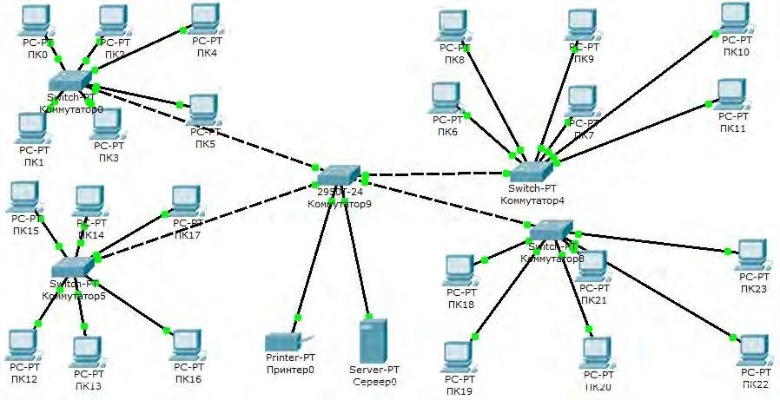
Рисунок 1 – Схема вычислительной сети с выбранной физической топологией, построенная в среде Cisco Packet Tracer

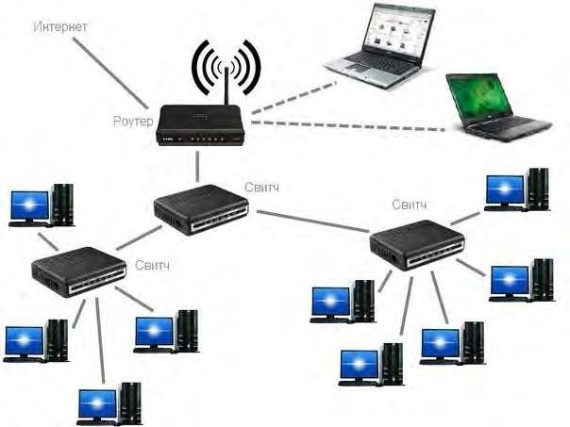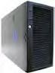
Рисунок 2 – Схема вычислительной сети с маршрутизатором и беспроводным доступом
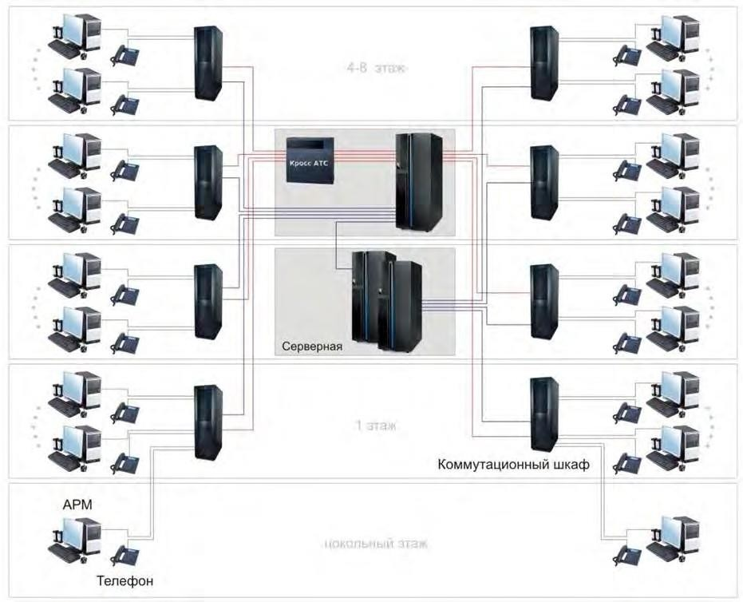
Рисунок 3 – Схема вычислительной сети для восьмиэтажного здания с цокольным этажом и поэтажным размещением комутационных шкафов

Построение плана здания

Для планировки здания служат следующие входные данные: тип расположения помещений – блочный или гостиничный, количество этажей, число блоков на этаже, число комнат на этаже и количество рабочих мест в комнате. Предполагается, что этажи имеют различную планировку.
Нужно выбрать место размещения серверов, при необходимости наметить перегородки для отделения серверов от остальных помещений. Принтеры разместить на каждом этаже.
Сеть должна подключаться к уже имеющейся ЛВС, размещенной в здании, удаленном от проектируемой ЛВС.
Примеры построения плана здания приведены на рисунках 4 и 5.
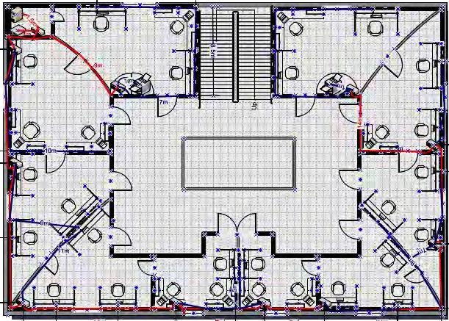
 – рабочее место; – коммутатор; – модем;

– сервер; – принтер
Рисунок 4 – План этажа

Если на чертеже плана здания невозможно проставить размеры длин соединительных кабелей от каждого компьютера до свитча или маршрутизатора, то необходимо выполнить дополнительные чертежи, отражающие эти размеры.

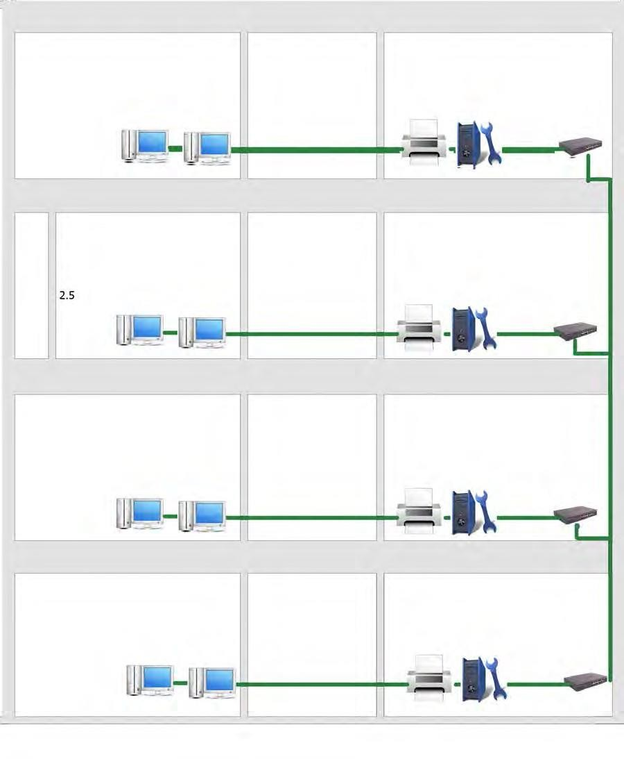10,5 м

0,2 м 4 м
11,6 м
2,5 м

 – рабочее место;  – сервер;
0,4 м
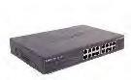 – маршрутизатор;  – принтер
Рисунок 5 – Вертикальный план здания

Кроме планов этажей и вертикального и продольного разрезов здания, необходимо представить вспомогательные разрезы для тех мест, где осуществляется прокладка кабеля между этажами и между стенами.

Разработка структурной схемы СКС

Структурированная кабельная система предназначена для объединения всех автоматических рабочих мест (компьютерных рабочих мест) и устройств в единую информационную инфраструктуру и является унифицированной средой для передачи данных, голоса и другой информации. К СКС подключаются телефонные, компьютерные сети, инженерные системы здания, различные системы безопасности (видеонаблюдение, системы контроля доступа, охранные сигнализации, пожарные сигнализации) и прочие системы. Не всегда вышеперечисленные системы подключаются через СКС. Но тем не менее структурированная кабельная система – это универсальная среда для передачи данных, и через нее могут работать подобные системы. Как правило, СКС создается на этапе строительства здания или переоборудования его помещений под офис.
Идеология СКС:
- надежная работа современных приложений;
- модернизация не предусматривается в течение ближайших нескольких

лет;

- легкость модернизации;
- долговечность;
- легкость и прозрачность обслуживания (эксплуатации). Идеология построения СКС требует:
- рабочего места с двумя розетками с модулем RJ45 (одна розетка с

модулем RJ45 используется для подключения к компьютерной сети; вторая – к телефонной сети);
  - обеспечения избыточности емкости СКС (т. е. монтаж СКС подразумевает создание запасных рабочих мест);
  - СКС должна быть выполнена в соответствии со стандартами – международными, европейскими, американскими (ANSI/EIA/TIA 568, ANSI/EIA/TIA 569);
  - максимальное расстояние горизонтальной проводки не должно превышать 90м;
  - каждая линия связи кабельной системы от точки подключения оконечного оборудования до точки подключения к коммутационной панели должна проити тестирование;
  - СКС должна обеспечивать быструю перекоммутацию линий горизонтальной проводки и магистрали здания;
  - прокладка кабелей в коридорах должна осуществляться за фальшпотолком, если таковой имеется, а при его отсутствии - в специализированных кабель-каналах (коробах) или в существующих закладных, в рабочих помещениях подвод кабеля к рабочим местам производится в

кабельканалах;
  - создания узлов коммутации, в которых и происходит объединение кабельных линий в единую структурированную кабельную систему.
Основные рекомендации при проектировании СКС [2, 3]:
  - наличие минимального количества узлов, идеально все активное оборудование в одном здании должно находиться в серверной, минимум промежуточных устройств (беспроводных маршрутизаторов или свитчей), в случае установки Wi-Fi в отдельно взятом кабинете, правильно спланированная СКС поможет избавиться от свитчей;
  - кабель должен быть расположен по возможности в собственной трассе, иметь на концах колпаки для разъема RJ45 и находиться в защитной гофротрубе;
  - длина кабеля UTP должна быть на 10-15% меньше допустимого по стандарту, если в кабинете предусмотрено n рабочих мест, то необходимо проложить n+1 UTP кабелей.
Примеры СКС приведен на рисунках 6 – 11.
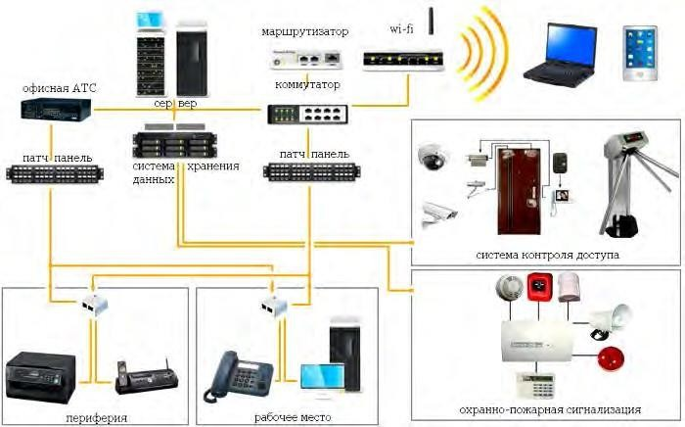
Рисунок 6 – Общая структура СКС

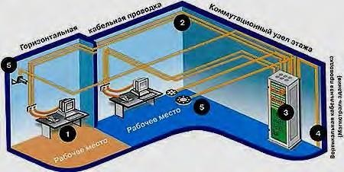

1 – рабочее место; 2 – горизонтальная кабельная проводка; 3 – коммутационный узел этажа; 4 – вертикальная кабельная проводка; 5 – служебные технические средства
Рисунок 7 – Составные части СКС на типовом плане этажа

Описание условных обозначений, представленных на рисунке 7 приведено в таблице 6.

Таблица 6 – Описание условных обозначений, представленных на рисунке 7.

Условное обазначение | Описание
 | Рабочее место. Оргтехника – компьютер, телефон, факс и другое периферийное оборудование
 | Информационная розетка – точка входа в кабельную сеть здания
 | Датчик пожарной сигнализации
 | Датчик охранной сигнализации
 | Система видеонаблюдения
Кабельная проводка. Прокладывается по закладным каналам внутри стен, по декоративным кабельным коробам внутри помещений, по
лоткам за фальшпотолками или под фальшполами
 | Коммутационный узел. Предназначен для монтажа и использования коммутационного оборудования кабельной системы, для централизации внешних и внутренних кабельных входов, для соединения кабельной системы с активным сетевым оборудованием

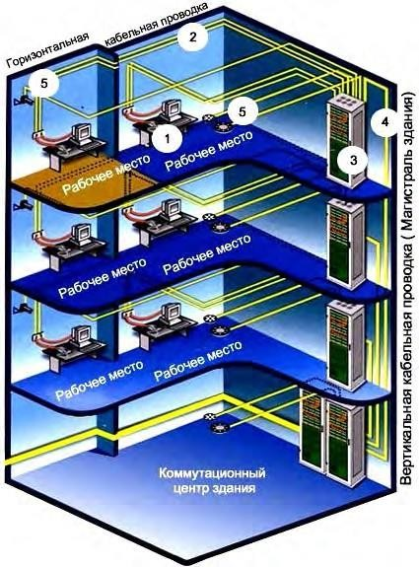

Рисунок 8 – Структура (структурная схема) СКС и систем безопасности здания.

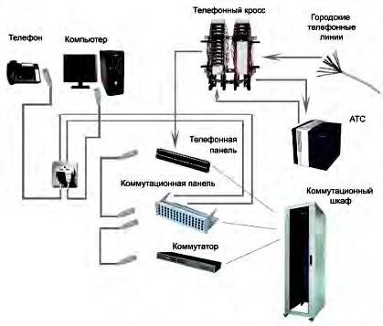
Рисунок 9 – Общая структура СКС без служебно-технических средств на типовом плане этажа
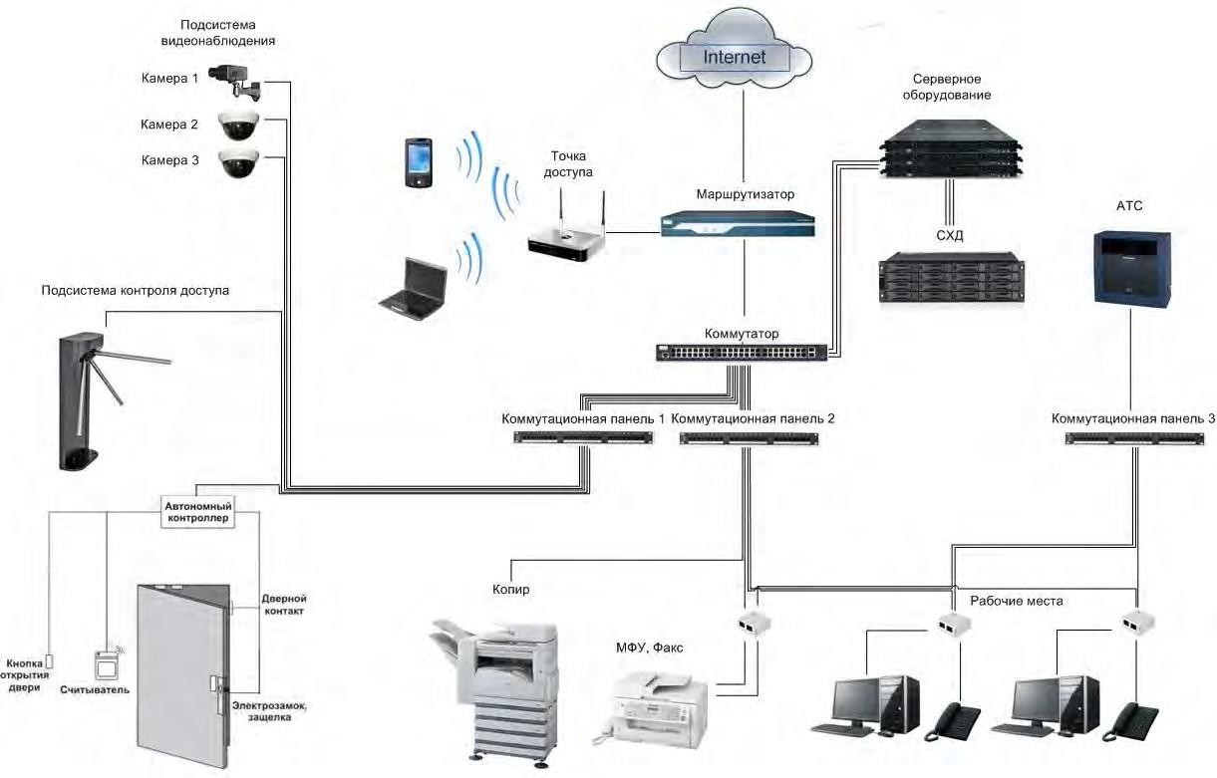
Рисунок 10 – Структура СКС со служебно-техническими средствами на типовом плане этажа

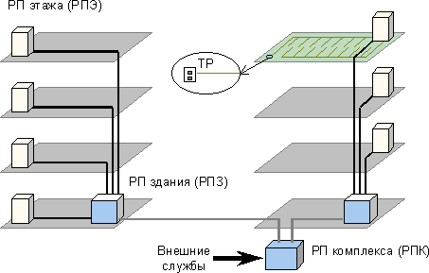
Рисунок 11 – Топология СКС, охватывающей несколько зданий (РП – распределительный пункт, ТР – телекоммуникационный разъем)

Рабочее место (рабочая зона) – область, где работает пользователь, где стоит его компьютер и прочая индивидуальная оргтехника. В этом месте компьютер пользователя подключается к сети. На рабочем месте должны стоять не менее двух информационных розеток с модулем RJ45 (типичное офисное рабочее место содержит компьютер и телефон). Компьютер и телефон подключаются к сети коммутационными шнурами длиной от 1 до 5 м.
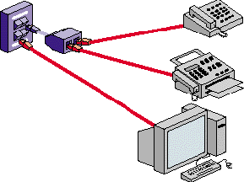
Рисунок 12 – Рабочее место

Горизонтальная кабельная проводка – кабельные линии, соединяющие рабочее место с коммутационным узлом этажа. Как правило, горизонтальная проводка производится на основе медного кабеля – витой пары (жесткого кабеля). Обычно используется неэкранированная витая пара, а при повышенных требованиях к электромагнитному излучению –

экранированная [5, 6].
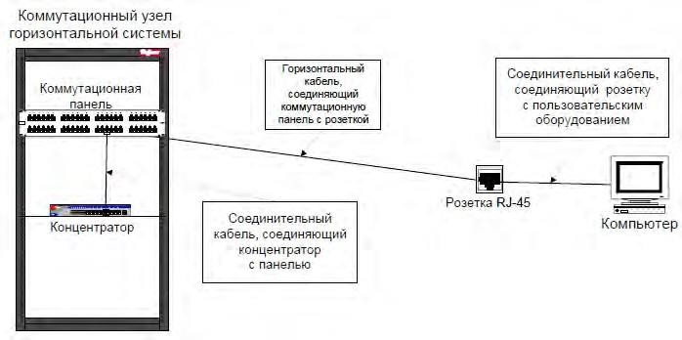
Рисунок 13 – Схема горизонтального уровня СКС

Коммутационный узел этажа – место, где располагается коммутационное оборудование этажа, объединяющее все линии горизонтальной проводки, место, где происходит администрирование горизонтальной проводки: внесение изменений и дополнений в существующие кабельные конфигурации. Основой коммутационного центра являются коммутационные шкафы, элементной базой – патч-панели и патч-корды. Шкафы выполняют роль консолидации всего оборудования коммутационного узла и ограничения доступа к нему. В коммутационном узле может быть установлено активное оборудование.
Вертикальная кабельная проводка - кабельные линии, соединяющие коммутационный узел этажа и коммутационный центр здания.

Обзор стандартов

Параметры оборудования под структурированные кабельные системы, длины кабельных линий, соединение частей системы регламентируются стандартами.
Стандарты призваны служить общественным интересам, устраняя недопонимание между производителями и потребителями, обеспечивая взаимозаменяемость и универсальное качество продукции наряду с ее доступностью и грамотным использованием. Стандарты телекоммуникационной инфраструктуры зданий должны обеспечить работу разнотипного оборудования любых производителей, создание кабельных систем на этапе строительства зданий и их длительную эксплуатацию.

Выбор материалов для СКС и активного сетевого оборудования

В разделах должен быть описан процесс выбора и обоснования материалов для СКС и активного сетевого оборудования с указанием их количества. Для вычислительной сети необходимы следующие материалы: шкаф коммутационный, скобы настенные, розетки (внешние и внутренние), бухты

кабеля (витая пара, кабель для радиовещания и пожарной сигнализации), коннекторы RJ-45 и RJ-11 [7]. Пример активного сетевого оборудования и прочих материалов представлен на рисунке 14.
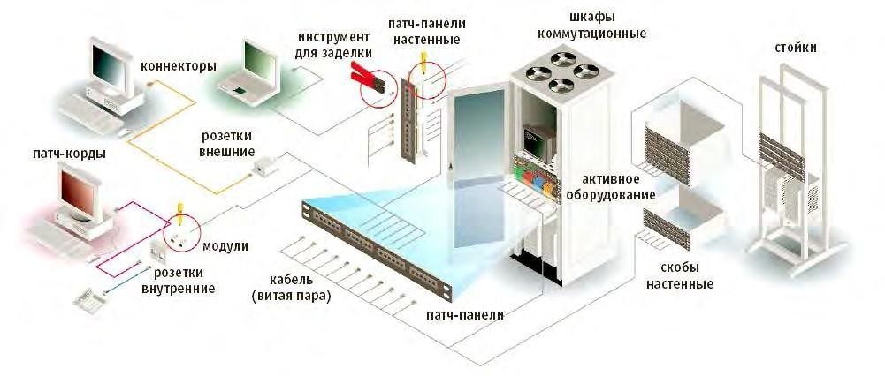
Рисунок 14 – Выбор материалов для СКС

Выбранное оборудование необходимо свести в таблицу, состоящую из четырех колонок (наименование, графическое изображение, наименование модели и сайт поставщика, стоимость). Оборудование для СКС и активное оборудование приводятся в различных таблицах.

Оформление заключения

В заключении необходимо сформулировать и проанализировать полученные результаты в ходе выполнения курсовой работы. Отражаются сильные и слабые стороны разработанной СКС, даются рекомендации по ее дальнейшему применению и развитию. Объем заключения не должен превышать четырех процентов от общего состава пояснительной записки.

Оформление списка используемых источников

Оформление списка источников литературы, используемых при выполнении курсовой работы, производится в соответствии с требованиями ГОСТ 7.1-2003 Библиографическое описание документа. Общие требования и правила составления.

7 Перечень нормативных документов, регламентирующих параметры локальных вычислительных сетей

- ГОСТ Р ИСО 7498-3-97. Информационные технологии. Взаимосвязь открытых систем. Базовая эталонная модель. Часть 3. Присвоение имен и адресация.
- ГОСТ Р ИСО/МЭК 7480-98. Информационные технологии. Передача

данных и обмен информацией между системами. Качество сигналов на стыках ООД/АКД при стартстопной передаче данных.
- ГОСТ Р ИСО 8482-93. Системы обработки информации. Передача данных. Многопунктовые соединения на витых парах.
- ГОСТ Р ИСО 9543-93. Системы обработки информации. Обмен информацией между системами. Качество сигналов на стыках ООД/АКД при синхронной передаче данных.
- ГОСТ Р 53245-2008. Информационные технологии. Системы кабельные структурированные. Монтаж основных узлов системы. Методы испытания.
- ГОСТ Р 53246-2008. Информационные технологии. Системы кабельные структурированные. Проектирование основных узлов системы. Общие требования.
- ISO/МЭК 11801:2002. Информационные технологии. Универсальная кабельная система на территории пользователя.
- ГОСТ Р ИСО/МЭК 8885-98. Информационная технология. Передача данных и обмен информацией между системами. Процедуры управления звеном данных верхнего уровня. Содержимое и формат поля информации кадра "идентификация станции" общего назначения.
- ANSI/TIA/EIA-568B. Commercial Building Telecommunications Cabling Standard.
- ANSI/TIA/EIA-604-3. FOCIS 3 Fiber Optic Connector Intermeatability Standard.
- ГОСТ Р ИСО/МЭК 10038-99. Информационные технологии. Передача данных и обмен информацией между системами. Локальные вычислительные сети. Мосты на подуровне управления доступом к среде.
- ГОСТ Р ИСО/МЭК 10177-99. Информационные технологии. Передача данных и обмен информацией между системами. Обеспечение промежуточными системами внутренних услуг сетевого уровня в режиме с установлением соединения при использовании протокола пакетного уровня Х.25 по ГОСТ Р 34.950.
- ГОСТ Р ИСО/МЭК 9574-93. Информационные технологии. Передача данных и обмен информацией между системами. Обеспечение услуг сетевого уровня ВОС в режиме с установлением соединения терминальным оборудованием пакетного режима, подключенным к цифровой сети интегрального обслуживания (ЦСИО).
- ГОСТ Р ИСО/МЭК 10028-96. Информационные технологии. Передача данных и обмен информацией между системами. Определение ретрансляционных функций сетевого уровня промежуточной системы.
- ГОСТ Р ИСО/МЭК ТО 10171-98. Информационные технологии. Передача данных и обмен информацией между системами. Перечень стандартных протоколов уровня звена данных, использующих классы процедур HDLC, и перечень стандартных идентификаторов формата поля ИДС и набора частных параметров значений идентификаторов.
- ГОСТ Р ИСО 9542-93. Информационные технологии. Передача данных и обмен информацией между системами. Протокол обмена маршрутной

информацией между оконечной системой и промежуточной системой при его использовании в сочетании с протоколом, обеспечивающим услуги сетевого уровня в режиме-без-установления-соединения.
- ГОСТ Р ИСО/МЭК 10030-96. Информационные технологии. Передача данных и обмен информацией между системами. Протокол обмена маршрутной информацией оконечной системы для использования в сочетании с ГОСТ 34.954-91.
- ГОСТ Р ИСО/МЭК ТО 10178-98. Информационные технологии. Передача данных и обмен информацией между системами. Структура и кодирование адресов управления логическим звеном в локальных вычислительных сетях.
- ГОСТ Р ИСО/МЭК ТО 10735-2000. Информационные технологии. Передача данных и обмен информацией между системами. Стандартные групповые адреса на подуровне управления доступом к среде.
- ГОСТ Р ИСО/МЭК ТО 10172-99. Информационные технологии. Передача данных и обмен информацией между системами. Спецификация взаимодействия между протоколами сетевого и транспортного уровней.
- ГОСТ Р ИСО/МЭК 8877-99. Информационные технологии. Передача данных и обмен информацией между системами. Соединитель стыка базового доступа цифровых сетей с интеграцией служб в эталонных точках S и Т и распределение контактов.
- ГОСТ Р ИСО/МЭК 3309-98. Информационные технологии. Передача данных и обмен информацией между системами. Процедуры управления звеном данных верхнего уровня. Структура кадра.

Список литературы

- Бройдо, В. Л. Вычислительные системы, сети и телекоммуникации / В. Л. Бройдо. – СПб: Питер, 2006. – 704 с.
- Кенин, А. Самоучитель системного администратора / А. Кенин. – СПб.: БХВ-Петербург, 2012. – 512 с.
- Microsoft Windows Server 2012. Полное руководство / Рэнд Моримото [и др.]. – М.: Вильямс, 2013. – 1456 с.
- Олифер, В. Г. Компьютерные сети. Принципы, технологии, протоколы: учеб. пособие / В. Г. Олифер, Н. А. Олифер. – СПб.: Питер, 2007. – 958 с.
- Олифер, В. Г. Основы компьютерных сетей / В. Г. Олифер, Н. А. Олифер. – СПб. : Питер, 2009. – 352 с.
- Поляк-Брагинский, А. Администрирование сети на примерах / А. Поляк-Брагинский. – СПб.: БХВ-Петербург, 2012. – 432 с.
- Таненбаум, Э. Компьютерные сети / Э. Таненбаум. – СПб.: Питер, 2005.
– 992 с.

